Задание 1:

* 1. Для чего предназначена функция ‘log1p’, входящая в набор стандартных математических функция большинства языков программирования.
  2. Приведите примеры кода (желательно построить графики), подтверждающие необходимость использования этой функции.
  3. Объясните причины проблемы, которую позволяет преодолеть данная функция.
  4. Попробуйте предложить каким образом реализована функция 'log1p'. Напишите свою версию этой функции и проверьте полученный результат.

Решение

1. Функция log1p(x) представляющая из себя log(1+x), реализована в стандартных библиотеках с целью проведения более точных вычислений в случаях, когда значение x близко к нулю
2. Убедимся в этом на таком примере

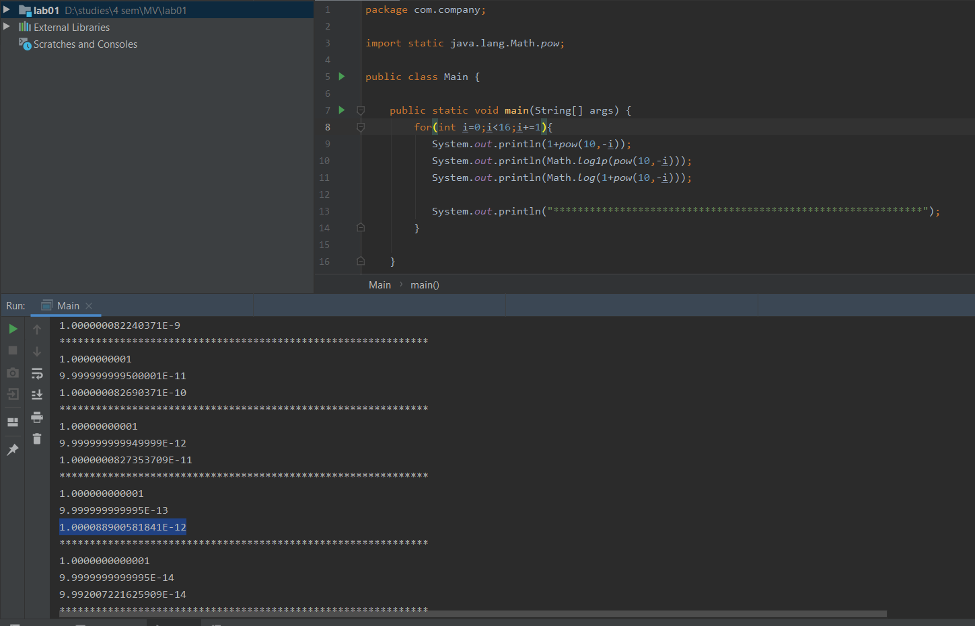

|  |  |  |  |  |  |  |  |
| --- | --- | --- | --- | --- | --- | --- | --- |
| Число | 1.1 | 1.0000001 | 1.000000001 | 1.000000000001 | 1+1Е-16 | 1+1Е-30 | 1+Е-99 |
| Значение log() | 0.09531017980432493 | 9.999999505838704E-8 | 1.000000082690371E-10 | 1.000088900581841E-12 | 0.0 | 0.0 | 0.0 |
| Значение log1p() | 0.09531017980432487 | 9.999999500000033E-8 | 9.999999999500001E-11 | 9.999999999995E-13 | 1.0E-16 | 1.0E-30 | 1.0E-99 |

Примерный график изменения значения функции log1p(x) при x стремящемся к +0.

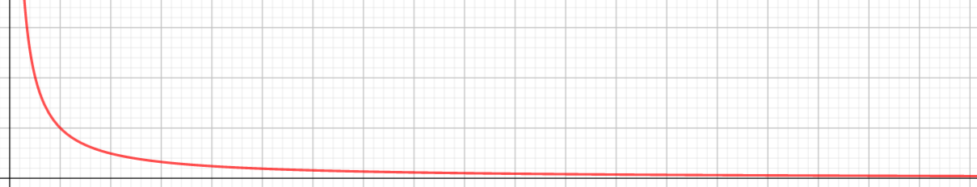

Примерный график изменения значения функции log(1+x) при x стремящемся к +0.

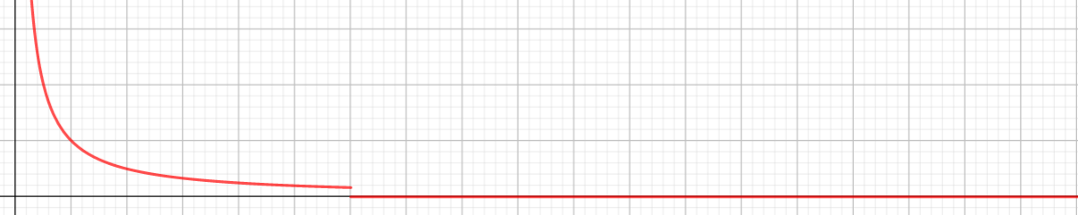

1. Это происходит за счет того, что число 1 и получаемое число отличается друг от друга менее чем на Е машинное, и округляется в пользу 1.

При работе же с функцией log1p, вероятно, используются ненормализованные числа, позволяющие проводить подобные вычисления.

Как мы можем заметить, подобные процессы начинают происходить, начиная с 1+1Е-16, вероятно Е машинное и равно этому значению

1. Я бы реализовывал через ряд Тейлора

$ln\left(x+1\right)=x−\frac{x^{2}}{2}+\frac{x^{3}}{3}−\frac{x^{4}}{4}+\frac{x^{5}}{5}+…$

Пример возможной реализации:

public static double countLog(double x){  
 double temp=x;  
 double ans=temp;  
  
 int i=1;  
 while(Math.*abs*(temp)/i>*pow*(10,-16)){  
 i++;  
 temp=temp*x*(-1);  
 ans+=(temp/i);  
 }  
 return ans;  
}

Код программы на Java:

package com.company;

import static java.lang.Math.pow;

public class Main {

public static void main(String[] args) {

for(int i=1;i<100;i+=1){

System.out.println("pow index "+i);

System.out.printf("value %63.30f\n",1+pow(10,-i));

System.out.printf("custom log1p value %50.30f\n",countLog(pow(10,-i)));

System.out.printf("default log1p value %49.30f\n",Math.log1p(pow(10,-i)));

System.out.printf("default log value %51.30f\n",Math.log(1+pow(10,-i)));

System.out.println("*************************************************************************");

}

}

public static double countLog(double x){

double temp=x;

double ans=temp;

int i=1;

while(Math.abs(temp)/i>pow(10,-16)){

i++;

temp=temp*x*(-1);

ans+=(temp/i);

}

return ans;

}

}

Результаты работы программы(Выборочно)

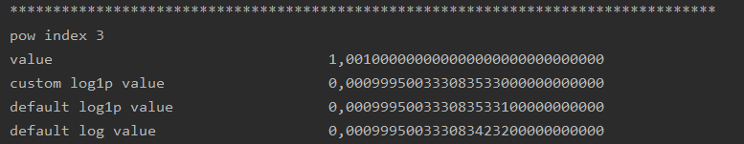

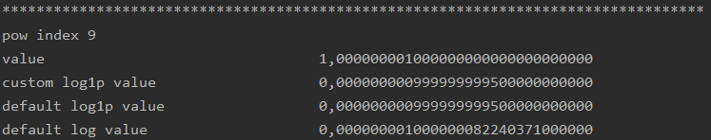1

